Resolución del Pleno del Instituto de Transparencia, Acceso a la Información Pública y Protección de Datos Personales del Estado de México y Municipios, con domicilio en Metepec, Estado de México, a catorce de junio de dos mil veintitrés.
VISTO el expediente formado con motivo del recurso de revisión 15744/INFOEM/IP/RR/2022, interpuesto por XXXXXX X, en lo sucesivo la parte Recurrente, en contra de la respuesta a su solicitud por parte del Sistema Municipal Para el Desarrollo Integral de la Familia de Tecámac, en lo sucesivo el Sujeto Obligado, se procede a dictar la presente resolución con base en los siguientes:
I. A N T E C E D E N T E S
1. Solicitud de acceso a la información. Con fecha nueve de septiembre de dos mil veintidós, la parte Recurrente presentó, a través del Sistema de Acceso a la Información Mexiquense, en lo subsecuente el SAIMEX, ante el Sujeto Obligado, la solicitud de acceso a la información pública, a la que se le asignó el número 00023/DIFTECAMAC/IP/2022, mediante la cual requirió la información siguiente:
“SOLICITO AL SISTEMA MUNICIPAL DIF LO SIGUIENTE SIGUIENTE; DEL PRESUPUESTO DE 2019 311 Área de Servicios Nutricionales 020605010102 Dotación alimenticia a población marginada 21,000,000.00 DE ESTE PRESUPUESTO, ENTREGAR EL INFORME DETALLADO POR RUBROS Y CONCEPTOS DEL PRESUPUESTO EJERCIDO, ES DECIR, EL CONCEPTO DE EN QUE SE GASTO ESTA CANTIDAD Y TOTAL DE BENEFICIARIOS POR CADA CONCEPTO..” (sic)
La parte Recurrente no adjuntó archivos.
Modalidad de Entrega: a través de SAIMEX
2. Prórroga. Con fecha siete de junio de dos mil veintidós, el Sujeto Obligado, solicitó prórroga mediante SAIMEX, argumentando lo siguiente:
“...Con fundamento en el artículo 163 de la Ley de Transparencia y Acceso a la Información Pública del Estado de México y Municipios, se le hace de su conocimiento que el plazo de 15 días hábiles para atender su solicitud de información ha sido prorrogado por 7 días en virtud de las siguientes razones:
Se aprueba la prorroga...”
Como refiere el Sujeto Obligado la Ley de Transparencia y Acceso a la Información Pública del Estado de México y Municipios, contempla la potestad de ampliar el plazo hasta por siete días, en términos del párrafo segundo del artículo 163 de la Ley de Transparencia y Acceso a la Información Pública del Estado de México y Municipios, siempre y cuando existan razones fundadas y motivadas para hacerlo, y que estas sean aprobadas por el Comité de Transparencia, mediante la emisión de una resolución; en el caso particular que nos ocupa y derivado de las constancias que obran en el expediente, se advierte que no se observaron las formalidades que establece la Ley de la materia, pues no se anexó la resolución mediante la cual el Comité de Transparencia aprobó la ampliación del plazo.
3. Respuesta. Con fecha doce de octubre de dos mil veintidós, el Sujeto Obligado envió su respuesta a la solicitud de acceso a la información a través de SAIMEX, sustancialmente en los términos siguientes:
“…Por medio de la presente hago entrega de la información solciitada...” (sic)
El Sujeto Obligado adjuntó lo siguiente:
- Oficio número DGSMDIF/TDIF/73/2022 de fecha doce de octubre de dos mil veintidós, signado por el Tesorero del Sistema Municipal DIF, mediante el cual, en atención a la solicitud de información, manifestó que después de realizar una búsqueda exhaustiva, razonable y suficiente en los archivos que obran en la Tesorería, hace del conocimiento el desglose del gasto del programa mencionado a través de la siguiente tabla:
4. Interposición del recurso de revisión. Inconforme con los términos de la respuesta emitida por parte del Sujeto Obligado, veintiuno de octubre de dos mil veintidós, la parte Recurrente interpuso el recurso de revisión a través de SAIMEX, en donde se manifestó de la siguiente manera:
Acto impugnado:
“EN LA SOLICITUD 000237DIFTECAMAC7IP72022 DONDE SOLICITE LO SIGUIENTE: ; DEL PRESUPUESTO DE 2019 311 Área de Servicios Nutricionales 020605010102 Dotación alimenticia a población marginada 21,000,000.00 DE ESTE PRESUPUESTO, ENTREGAR EL INFORME DETALLADO POR RUBROS Y CONCEPTOS DEL PRESUPUESTO EJERCIDO, ES DECIR, EL CONCEPTO DE EN QUE SE GASTO ESTA CANTIDAD Y TOTAL DE BENEFICIARIOS POR CADA CONCEPTO.. - LA INFORMACION ENTREGADA ES CONFUSA E INCOMPLETA Y NO ENTREGAN DOCUMENTO OFICALES POR PARTE DE LA TESORERIA COMO INFORME ANALITICO FALTA INFORME DETALLADO POR RUBROS Y CONCEPTOS DEL GASTO EJERCIDO Y TOTAL DE BENEFICIARIOS DEL AÑO 2019 DE LOS 21,000,000.00.” (sic)
Y Razones o motivos de inconformidad:
“LA INFORMACION ENTREGADA ES CONFUSA E INCOMPLETA Y NO ENTREGAN DOCUMENTO OFICALES POR PARTE DE LA TESORERIA COMO INFORME ANALITICO FALTA INFORME DETALLADO POR RUBROS Y CONCEPTOS DEL GASTO EJERCIDO Y TOTAL DE BENEFICIARIOS DEL AÑO 2019 DE LOS 21,000,000.00” (sic)
5. Turno. De conformidad con el artículo 185 fracción I de la Ley de Transparencia y Acceso a la Información Pública del Estado de México y Municipios vigente, el presente recurso de revisión se turnó por el sistema electrónico del Instituto de Transparencia, Acceso a la Información Pública y Protección de Datos Personales del Estado de México y Municipios, a la Comisionada Guadalupe Ramírez Peña, a efecto de que analizará sobre su admisión o su desechamiento.
6. Admisión del Recurso de revisión. Con fecha veintiséis de octubre de dos mil veintidós, este Instituto de Transparencia, Acceso a la Información Pública y Protección de Datos Personales del Estado de México y Municipios, admitió a trámite el recurso de revisión que ahora se resuelve, dando un plazo máximo de siete días hábiles para que las partes manifestaran lo que a su derecho resultara conveniente, ofrecieran pruebas, formularan alegatos y el Sujeto Obligado presentara su informe justificado.
7. Manifestaciones. De las constancias que obran en el expediente electrónico del SAIMEX se desprende que el Sujeto Obligado no rindió su informe justificado, del mismo modo la parte Recurrente omitió realizar manifestaciones, como se observa a continuación:

8. Cierre de instrucción. Una vez transcurrido el periodo otorgado a las partes para realizar sus manifestaciones y no habiendo documentos que integrar al expediente, con fecha veintiséis de enero de dos mil veintitrés, la Comisionada Ponente determinó el cierre de instrucción en términos de la fracción VI del artículo 185 de la Ley de Transparencia y Acceso a la Información Pública del Estado de México y Municipios.
9. Ampliación del término para resolver. En fecha veintinueve de mayo de dos mil veintitrés, se amplió el término para resolver el recurso de revisión en términos del artículo 181 párrafo tercero de la Ley de Transparencia y Acceso a la Información Pública del Estado de México y Municipios.
Este organismo garante no pasa por alto justificar, que el plazo para emitir la resolución en el presente asunto encuentra justificación en el alto número de recursos de revisión recibidos dentro del año dos mil veintidós, que, en comparación con los recibidos el año dos mil veintiuno, se incrementó aproximadamente un 300%, circunstancia atípica que ha rebasado las capacidades técnicas y humanas del personal encargado de la proyección de las resoluciones a dichos medios de impugnación.
Por ello, es menester precisar que, si bien se ha excedido el plazo para resolver el presente medio de impugnación, de conformidad con la ley de la materia, el plazo para emitir la resolución se encuentra justificado en los elementos para medir la razonabilidad de asuntos conforme a los parámetros establecidos por diversos órganos jurisdiccionales federales, aplicables también en procedimientos análogos, como el que nos ocupa.
Así, en términos de lo que establecen los artículos 8.1 y 25 de la Convención Americana sobre Derechos Humanos, los recursos deben ser sencillos y resolverse en el menor tiempo posible, tomando en consideración la dilación total del procedimiento; esto es, en un plazo razonable.
En ese sentido, el legislador fijó los términos procesales en las leyes, de manera general, sin que pudiera prever la variada gama de casos que son resueltos por los órganos jurisdiccionales o cuasi jurisdiccionales, tanto por la complejidad de los hechos, como por el número de casos que conocen.
Por ello, excepcionalmente, si un asunto es resuelto con posterioridad a los plazos señalados por la norma debe analizarse la razonabilidad del tiempo necesario para su resolución, atentos a los siguientes criterios:
- Complejidad del Asunto: La complejidad de la prueba, la pluralidad de sujetos procesales, el tiempo transcurrido, las características y contexto del recurso.
- Actividad Procesal del interesado. Acciones u omisiones del interesado.
- Conducta de la Autoridad: Las Acciones u omisiones realizadas en el procedimiento. Así como si la autoridad actuó con la debida diligencia.
d) La afectación generada en la situación jurídica de la persona involucrada en el proceso: Violación a sus derechos humanos.
De modo que, cuando se trate de un asunto excepcional, por alguna o todas las características mencionadas; o bien, cuando el ingreso de asuntos al órgano jurisdiccional o cuasi jurisdiccional respectivo supere notoriamente al que podría considerarse normal, debe concluirse que es una excluyente de responsabilidad en relación con la actuación del funcionario, como ha acontecido en el caso que nos ocupa.
Argumento que encuentra sustento en la jurisprudencia P./J. 32/92 emitida por el Pleno de la Suprema Corte de Justicia de la Nación de rubro “TÉRMINOS PROCESALES. PARA DETERMINAR SI UN FUNCIONARIO JUDICIAL ACTUÓ INDEBIDAMENTE POR NO RESPETARLOS SE DEBE ATENDER AL PRESUPUESTO QUE CONSIDERÓ EL LEGISLADOR AL FIJARLOS Y LAS CARACTERÍSTICAS DEL CASO.”, visible en la Gaceta del Seminario Judicial de la Federación con el registro digital 205635.
Razones por las cuales cabe concluir que, la resolución al recurso de revisión se solventa hasta esta fecha, debido a que existe una excesiva carga de trabajo en desproporción a la capacidad de los recursos materiales y humanos con que cuenta este Instituto para atender la enorme demanda de usuarios que acuden para que se les garantice su Derecho de acceso a la información Pública y Protección de Datos Personales, aunado a la complejidad de los hechos a los que se refieren, así como al volumen del expediente, la extensión de los escritos y pruebas aportadas y desahogadas por las partes; lo que impide la tramitación de los recursos dentro de los términos legales previamente establecidos por la Ley, por tratarse de causas de fuerza mayor.
Al respecto, también son de considerar los criterios sostenidos por el Cuarto Tribunal Colegiado en Materia Administrativa del Primer Circuito, cuyos rubros y datos de identificación son los siguientes:
“PLAZO RAZONABLE PARA RESOLVER. DIMENSIÓN Y EFECTOS DE ESTE CONCEPTO CUANDO SE ADUCE EXCESIVA CARGA DE TRABAJO.” consultable en el Seminario Judicial de la Federación y su gaceta, con el registro digital 2002351.
“PLAZO RAZONABLE PARA RESOLVER. CONCEPTO Y ELEMENTOS QUE LO INTEGRAN A LA LUZ DEL DERECHO INTERNACIONAL DE LOS DERECHOS HUMANOS.”, visible en el Seminario Judicial de la Federación y su gaceta, con el registro digital 2002350.
Por ello, este organismo garante comprometido con la tutela de los derechos humanos confiados, señala que este exceso del plazo legal para resolver el presente asunto, resulta de carácter excepcional.
En razón de que fue debidamente sustanciado el expediente electrónico y no existe diligencia pendiente de desahogo, se emite la Resolución que conforme a Derecho proceda, de acuerdo con los siguientes:
II. C O N S I D E R A N D O S
Primero. Competencia. El Instituto de Transparencia, Acceso a la Información Pública y Protección de Datos Personales del Estado de México y Municipios, es competente para conocer y resolver el presente recurso de revisión interpuesto por la parte recurrente, conforme a lo dispuesto en los artículos 6, apartado A de la Constitución Política de los Estados Unidos Mexicanos; 5 párrafos trigésimo, trigésimo primero y trigésimo segundo fracciones IV y V de la Constitución Política del Estado Libre y Soberano de México; 2, fracción II; 29, 36 fracciones I y II; 176, 178, 181, 185, fracción I, 186 y 188 de la Ley Transparencia y Acceso a la Información Pública del Estado de México y Municipios; 9, fracciones I y XXIII y 11 del Reglamento Interior del Instituto de Transparencia, Acceso a la Información Pública y Protección de Datos Personales del Estado de México y Municipios.
Segundo. Oportunidad y Procedibilidad del Recurso de Revisión. Previo al estudio del fondo del asunto, se procede a analizar los requisitos de oportunidad y procedibilidad que debe reunir el recurso de revisión interpuesto, previstos en los artículos 178 y 180 de la Ley de Transparencia y Acceso a la Información Pública del Estado de México y Municipios.
El recurso de revisión fue interpuesto dentro del plazo de quince días hábiles, previsto en el artículo 178 de la Ley de Transparencia y Acceso a la Información Pública del Estado de México y Municipios, toda vez que el Sujeto Obligado remitió la respuesta a la solicitud de información el día doce de octubre de dos mil veintidós, mientras que el recurso de revisión interpuesto por la parte Recurrente, se tuvo por presentado el día veintiuno de octubre de dos mil veintidós, esto es, al séptimo día hábil siguiente en que tuvo conocimiento de la respuesta impugnada.
Al mismo tiempo, por cuanto hace a la procedibilidad del recurso de revisión, una vez realizado el análisis de los formatos de interposición del recurso, se concluye la acreditación plena de los elementos formales precisados por el artículo 180 de la Ley de Transparencia y Acceso a la Información Pública del Estado de México y Municipios, en atención a que fue presentado mediante el formato visible en el SAIMEX.
A efecto de sustentar lo anterior, es de suma importancia mencionar que si bien la persona solicitante no proporcionó nombre completo como se advierte en el detalle de seguimiento del SAIMEX, sin embargo, el no proporcionar un nombre completo no es motivo para archivar la solicitud de acceso a la información pública como concluida, conforme a lo previsto en el artículo 155, penúltimo párrafo de la Ley de Transparencia y Acceso a la Información Pública del Estado de México y Municipios que establece lo siguiente:
"Las solicitudes anónimas, con nombre incompleto o seudónimo serán procedentes para su trámite por parte del sujeto obligado ante quien se presente. No podrá requerirse información adicional con motivo del nombre proporcionado por el solicitante."
En el mismo tenor, el propio artículo 180 de la Ley de Transparencia local citado, en su último párrafo establece que cuando el recurso se interponga de manera electrónica, no será indispensable que contenga determinados requisitos, entre ellos, el nombre de la parte Recurrente, por lo que, en el presente caso, al haber sido presentado el recurso de revisión vía SAIMEX, dicho requisito resulta innecesario.
Finalmente, se advierte que resulta procedente la interposición del recurso, según lo manifestado por la parte Recurrente en sus motivos de inconformidad, de acuerdo al artículo 179, fracciones I y V del ordenamiento legal citado, que a la letra dice:
“Artículo 179. El recurso de revisión es un medio de protección que la Ley otorga a los particulares, para hacer valer su derecho de acceso a la información pública, y procederá en contra de las siguientes causas:
I. La negativa a la información solicitada;
...
V. La entrega de información incompleta;”
Tercero. Materia de la revisión. De la revisión a las constancias y documentos que obran en el expediente electrónico se advierte, que el tema sobre el que este Organismo Garante de Transparencia y Acceso a la Información se pronunciará será: verificar si la información otorgada por el Sujeto Obligado es adecuada y suficiente para satisfacer el derecho de acceso a la información pública de la parte Recurrente, o en su defecto, en caso de ser procedente, ordenar la entrega de información oportuna.
Cuarto. Estudio del asunto. Del análisis de la solicitud de información, motivo del recurso de revisión que ahora se resuelve se advierte que la parte Recurrente requirió al Sujeto Obligado le proporcione, información consistente en lo siguiente:
Del presupuesto de egresos 2019, 311 Área de Servicios Nutricionales, 020605010102 Dotación Alimenticia a Población Marginada $21,000,000.00:
1. Informe detallado por rubros y conceptos del presupuesto ejercido, es decir, el concepto de en qué se gastó esta cantidad.
2. Total de beneficiarios por cada concepto.
En respuesta, el Sujeto Obligado, a través de la Unidad de Transparencia, hizo del conocimiento de la persona solicitante el pronunciamiento emitido por el Tesorero del Sistema Municipal DIF, quien, después de realizar la búsqueda exhaustiva, razonable y suficiente en los archivos del área a su cargo, manifestó entregar el desglose del gasto del programa mencionado, a través de la siguiente tabla:
Conocida la respuesta por la persona solicitante, al no estar conforme con los términos de la misma, interpuso el recurso de revisión que nos ocupa, mediante el cual manifestó como motivo de inconformidad que “LA INFORMACION ENTREGADA ES CONFUSA E INCOMPLETA Y NO ENTREGAN DOCUMENTO OFICALES POR PARTE DE LA TESORERIA COMO INFORME ANALITICO FALTA INFORME DETALLADO POR RUBROS Y CONCEPTOS DEL GASTO EJERCIDO Y TOTAL DE BENEFICIARIOS DEL AÑO 2019 DE LOS 21,000,000.00” (sic)
Una vez admitido el presente recurso de revisión, en términos del artículo 185 fracción II de la Ley de Transparencia y Acceso a la Información Pública del Estado de México y Municipios, se integró el expediente y se puso a disposición de las partes para que, en un plazo máximo de siete días hábiles, manifestaran lo que a su derecho resultara conveniente, siendo ambas partes omisas en ejercer dicha prerrogativa como se señaló anteriormente.
Acotado lo anterior, en primer lugar es conveniente mencionar que de conformidad con el artículo 4, párrafo segundo de la Ley de Transparencia y Acceso a la Información Pública del Estado de México y Municipios, toda la información generada, obtenida, adquirida, transformada, administrada o en posesión de los Sujetos Obligados es pública y accesible de manera permanente a cualquier persona, privilegiando el principio de máxima publicidad de la información, y esta sólo podrá ser clasificada excepcionalmente como reservada temporalmente por razones de interés público, en los términos de las causas legítimas y estrictamente necesarias previstas por dicha Ley, es decir, que por regla general, toda la información generada, obtenida, adquirida, transmitida, administrada o en posesión de los Sujetos Obligados es pública, y de manera excepcional puede ser clasificada.
Por su parte, el artículo 24 en su último párrafo de la Ley de la Materia, dispone que los Sujetos Obligados sólo proporcionarán la información pública que generen, administren o posean en el ejercicio de sus atribuciones; por consiguiente, la información generada por los entes públicos, se encuentra a disposición de cualquier persona, lo que implica que es deber de los Sujetos Obligados, garantizar el Derecho de Acceso a la Información Pública.
En otras palabras, el derecho de acceso a la información pública, consiste en que la información solicitada conste en un documento en cualquiera de sus formas, a saber: expedientes, reportes, estudios, actas, resoluciones, oficios, correspondencia, acuerdos, directivas, directrices, circulares, contratos, convenios, instructivos, notas, memorandos, estadísticas o bien, cualquier otro registro que documente el ejercicio de las facultades, funciones y competencias de los Sujetos Obligados; los que, podrán estar en cualquier medio, sea escrito, impreso, sonoro, visual, electrónico, informático u holográfico de conformidad con el artículo 3, fracción XI de la Ley de la materia, el cual señala lo siguiente:

“Artículo 3. Para los efectos de la presente Ley se entenderá por:
…
XI. Documento: Los expedientes, reportes, estudios, actas, resoluciones, oficios, correspondencia, acuerdos, directivas, directrices, circulares, contratos, convenios, instructivos, notas, memorandos, estadísticas o bien, cualquier otro registro que documente el ejercicio de las facultades, funciones y competencias de los sujetos obligados, sus servidores públicos e integrantes, sin importar su fuente o fecha de elaboración. Los documentos podrán estar en cualquier medio, sea escrito, impreso, sonoro, visual, electrónico, informático u holográfico…” (Sic)

Siendo aplicable, el Criterio de interpretación en el orden administrativo número 0002-11, emitido por Acuerdo del Pleno del Instituto de Transparencia y Acceso a la Información Pública del Estado de México y Municipios; publicado en el Periódico Oficial del Gobierno del Estado Libre y Soberano de México “Gaceta del Gobierno”, el diecinueve de octubre de dos mil once, cuyo rubro y texto refieren lo siguiente:

“INFORMACIÓN PÚBLICA, CONCEPTO DE, EN MATERIA DE TRANSPARENCIA. INTERPRETACIÓN SISTEMÁTICA DE LOS ARTÍCULOS 2°, FRACCIÓN V, XV, Y XVI, 3°, 4°, 11 Y 41. De conformidad con los artículos antes referidos, el derecho de acceso a la información pública, se define en cuanto a su alcance y resultado material, el acceso a los archivos, registros y documentos públicos, administrados, generados o en posesión de los órganos u organismos públicos, en virtud del ejercicio de sus funciones de derecho público, sin importar su fuente, soporte o fecha de elaboración.
En consecuencia el acceso a la información se refiere a que se cumplan cualquiera de los siguientes tres supuestos:
1) Que se trate de información registrada en cualquier soporte documental, que en ejercicio de las atribuciones conferidas, sea generada por los Sujetos Obligados;
2) Que se trate de información registrada en cualquier soporte documental, que en ejercicio de las atribuciones conferidas, sea administrada por los Sujetos Obligados, y
3) Que se trate de información registrada en cualquier soporte documental, que en ejercicio de las atribuciones conferidas, se encuentre en posesión de los Sujetos Obligados.”
Lo anterior, siempre y cuando no se trate de información clasificada como reservada o confidencial, cuya difusión pueda lesionar el interés jurídicamente protegido por la Ley, producir un daño mayor que el interés de conocerse, o bien, generar un daño en los derechos de las personas, debiendo tener audacia los Sujetos Obligados para cuidar esta información a través del acuerdo clasificatorio del comité de transparencia y la versión pública que emita el servidor público habilitado de cada Sujeto Obligado; como así se establece en la Ley de Transparencia y Acceso a la Información Pública del Estado de México y Municipios.
En el mismo tenor, los artículos 6, apartado A, fracción I, de la Constitución Política de los Estados Unidos Mexicanos y 5, fracción I, de la Constitución Política del Estado Libre y Soberano de México, establecen que toda la información en posesión de cualquier autoridad, entidad, órgano y organismos de los Poderes Ejecutivo, Legislativo y Judicial, órganos autónomos, partidos políticos, fideicomisos y fondos públicos estatales y municipales, así como del gobierno y de la administración pública municipal y sus organismos descentralizados, asimismo de cualquier persona física, jurídica colectiva o sindicato que reciba y ejerza recursos públicos o realice actos de autoridad en el ámbito estatal y municipal, es pública y sólo podrá ser reservada temporalmente por las razones previstas en la Constitución Federal por interés público y seguridad, en los términos que fijen las leyes de la materia.
Así las cosas, respecto del punto 1 de la solicitud, mediante el cual se requirió, del presupuesto de egresos 2019, en el que se aprobó la cantidad de $21,000,000.00, para para la Dependencia 311 Área de Servicios Nutricionales, para el proyecto con la clave 020605010102 Dotación Alimenticia a Población Marginada, el informe detallado por rubros y conceptos del presupuesto ejercido, es decir, el concepto de en qué se gastó dicha cantidad, es oportuno mencionar que en observancia de lo previsto en los artículos 53 fracción II y 162 de la Ley de Transparencia y Acceso a la Información Pública del Estado de México y Municipios, la Unidad de Transparencia turnó la solicitud de información a las áreas que, de acuerdo con sus facultades, competencias y funciones, pudieran contar con la información materia de la solicitud, esto es a la Tesorería, unidad administrativa responsable del manejo del presupuesto del Sistema Municipal y de la administración de los recursos que conforman el patrimonio del organismo, de conformidad con el artículo 15 de la LEY QUE CREA LOS ORGANISMOS PUBLICOS DESCENTRALIZADOS DE ASISTENCIA SOCIAL, DE CARÁCTER MUNICIPAL, DENOMINADOS "SISTEMAS MUNICIPALES PARA EL DESARROLLO INTEGRAL DE LA FAMILIA"; teniendo conferidas las siguientes atribuciones en su parte conducente:
“Artículo 15.- El Tesorero será el responsable del manejo del presupuesto del Sistema Municipal, y de la administración de los recursos que conforman el patrimonio del organismo, lo cual hará en coordinación con el Director, debiendo informar los estados financieros mensualmente a la Junta de Gobierno o cuando ésta y la presidencia lo soliciten, además tendrá las siguientes atribuciones:
I. Administrar los recursos que conforman el patrimonio del organismo de conformidad con lo establecido en las disposiciones legales aplicables;
II. Llevar los libros y registros contables, financieros y administrativos de los ingresos, egresos e inventarios;
III. Proporcionar oportunamente a la Junta de Gobierno todos los datos e informes que sean necesarios para la formulación del Presupuesto de Egresos del organismo, vigilando que se ajuste a las disposiciones legales aplicables;
IV. Presentar anualmente a la Junta de Gobierno un informe de la situación contable financiera de la Tesorería del Organismo;
...
VII. Integrar y autorizar con su firma, la documentación que deba presentarse al Órgano Superior de Fiscalización del Estado de México;...”
Advirtiendo que es el área legalmente facultada para generar, administrar o poseer la información materia del requerimiento en estudio.
No obstante de lo anterior, el servidor público habilitado se limitó a proporcionar un documento en el que se advierte una tabla que contiene la clave programática referida por la persona solicitante, así como el monto del presupuesto aprobado al que se hizo alusión, sin emitir un pronunciamiento concreto sobre el contenido del documento remitido, motivando la presentación del recurso de revisión, al no brindar certeza sobre la información entregada.
Lo anterior se estima así, ya que el documento remitido, si bien fue proporcionado por el área competente, no contiene los elementos necesarios para su interpretación, pues a primera vista se advierte que se autorizó el monto de $21,000,000.00 en el presupuesto de egresos en la partida presupuestal 4412, asimismo que hubo una reducción por la misma cantidad en la misma partida presupuestal, por lo tanto, en el rubro “pagado” se vislumbra una cantidad de $0.0; sin embargo, la tabla no contiene el periodo al cual corresponde la información, así como tampoco hubo un pronunciamiento del servidor público habilitado, en el que de manera clara informara sobre la inexistencia de la información, pues no señaló si se habían realizado o no erogaciones derivadas de la clave programática aludida por la persona solicitante.
Así las cosas, se colige que el documento proporcionado por el Tesorero no es suficiente para atender el requerimiento de información en estudio, por lo tanto, no puede tenerse por colmado el derecho de acceso a la información de la persona solicitante, siendo procedente ordenar la entrega de los documentos que den cuenta de lo solicitado en los términos que más adelante se expondrán.
En el mismo sentido, respecto del punto 2, mediante el cual se solicitó el número total de beneficiarios por cada concepto en el que se gastó la cantidad de $21,000,000.00, aprobada en el presupuesto de egresos 2019, para la Dependencia 311 Área de Servicios Nutricionales, para el programa 020605010102 Dotación Alimenticia a Población Marginada, el Sujeto Obligado fue omiso en emitir pronunciamiento alguno, es decir, su respuesta no agotó los principios de congruencia y exhaustividad, ya que no se pronunció de manera particular sobre ese punto de la solicitud, resultando aplicable, en consecuencia el Criterio 02/17 emitido por el Peno del Instituto Nacional de Transparencia y Acceso a la Información y Protección de Datos Personales, de título y texto siguientes:
“Congruencia y exhaustividad. Sus alcances para garantizar el derecho de acceso a la información. De conformidad con el artículo 3 de la Ley Federal de Procedimiento Administrativo, de aplicación supletoria a la Ley Federal de Transparencia y Acceso a la Información Pública, en términos de su artículo 7; todo acto administrativo debe cumplir con los principios de congruencia y exhaustividad. Para el efectivo ejercicio del derecho de acceso a la información, la congruencia implica que exista concordancia entre el requerimiento formulado por el particular y la respuesta proporcionada por el sujeto obligado; mientras que la exhaustividad significa que dicha respuesta se refiera expresamente a cada uno de los puntos solicitados. Por lo anterior, los sujetos obligados cumplirán con los principios de congruencia y exhaustividad, cuando las respuestas que emitan guarden una relación lógica con lo solicitado y atiendan de manera puntual y expresa, cada uno de los contenidos de información.”
Aunado a lo anterior, de las constancias que obran en el expediente electrónico en el que se actúa no obra registro de que la Gerencia de Transparencia, en observancia de lo previsto en los artículos 53 fracciones II y IV y 162 de la Ley de Transparencia y Acceso a la Información Pública del Estado de México y Municipios hubiera turnado la solicitud para su atención a las áreas que de acuerdo con sus atribuciones, competencias o funciones, pudieran contar con la misma, como pudiera ser la Dirección de Bienestar Social, al ser la dependencia que tiene bajo su responsabilidad los Departamentos de Coordinación de Programas Nutricionales, Programas Nutricionales Municipales, Programas Nutricionales Estatales y Federales; asimismo, se vincula con las dependencias responsables de operar los programas de Desarrollo o Bienestar Social del orden Federal y Estatal para mejorar la efectividad de los programas, de conformidad con el artículo 5 del Reglamente Interno del Sistema Municipal para el Desarrollo Integral de la Familia de Tecámac, a saber:
“Artículo 5.- El titular de la Dirección de Bienestar Social tendrá las siguientes atribuciones:
I. Operar, supervisar y evaluar el Sistema Municipal de Bienestar social, atendiendo a los principios rectores de la Ley de Desarrollo Social y su reglamento, la Política Social que en materia de Desarrollo Social establezca el Plan Municipal de Desarrollo y las reglas de operación que apruebe la Junta de Gobierno.
II. Auxiliar a la presidencia y Dirección General del SMDIF en el funcionamiento, operatividad y evaluación de las unidades administrativas.
III. Auxiliar a la presidencia y Dirección General del SMDIF para que se cumpla los planes y programas que defina el DIFEM.
IV. El titular de la Dirección General de Bienestar Social tendrá bajo su responsabilidad los Departamentos de Programas de Atención a Adultos Mayores, Trabajo Social, Pedagogía, Atención a Personas con discapacidad y Unidad Básica de Rehabilitación e Integración Social (UBRIS), Coordinación de Programas Nutricionales, Programas Nutricionales Municipales, Programas Nutricionales Estatales y Federales, así como del Departamento de Desarrollo Juvenil; y deberá participar en la elaboración del Programa Municipal de Desarrollo social y sus lineamientos.
V. Vincularse con las dependencias responsables de operar los programas de Desarrollo o Bienestar Social del orden Federal y Estatal para mejorar la efectividad de los programas.
VI. Las demás que este reglamento y las leyes en la materia establezcan.”
Por lo anterior, este Organismo Garante, con la finalidad de garantizar el derecho humano de acceso a la información de la parte Recurrente, y a fin de reparar el agravio causado ante la omisión en que incurriera el Sujeto Obligado, ya que, como se señaló, su respuesta careció de los principios de congruencia y exhaustividad, al no pronunciarse de manera particular sobre este punto de la solicitud, se estima dable ordenar por lo que se estima dable ordenar la búsqueda exhaustiva y razonable del soporte documental que dé cuenta de lo solicitado, debiendo hacer entrega del mismo, de ser procedente en versión pública.
Ahora bien para sustentar la entrega de información para satisfacer el derecho de acceso de la persona solicitante, en primer lugar, conviene precisar que de la consulta efectuada por este Organismo Garante en la página oficial del Sujeto Obligado, se localizaron diversos documentos en los que se advierte el proyecto con la clave proporcionada por la persona solicitante, tales como el formato PbRM-8b FICHA TECNICA DE SEGUIMIENTO DE INDICADORES 2019 DE GESTIÓN O ESTRATEGICO del cuarto trimestre de 2019 del Sistema Municipal para el Desarrollo Integral de la Familia de Tecámac, en el cual se advierte información relacionada con el programa presupuestario Alimentación y nutrición familiar, a cargo del Área de Servicios Nutricionales, en el que se encuentra contemplado, entre otros proyectos el de Dotación alimenticia a población marginada, como se observa enseguida en las siguientes imágenes a manera de ejemplo:


De las imágenes anteriores se advierte que el programa presupuestario Alimentación y nutrición familiar, cuyo objetivo incluye el grupo de proyectos que tienen como propósito procurar elevar el estado nutricional de grupos vulnerables, promover la autosuficiencia alimenticia en zonas y comunidades marginadas, y fomentar hábitos adecuados de consumo, entre los que se encuentra el proyecto 020605010102 Dotación alimenticia a población marginada, además de los proyectos: 020605010101 Estudios nutricionales, 020605010103 Cultura alimentaria, 020605010104 Asistencia alimentaria a familias y 020605010105 Huertos familiares; asimismo, el programa presupuestario contempla diversas variables, tales como: apoyos alimentarios entregados en el año, así como población beneficiada de apoyos alimentarios, entre otros.
Por otro lado, se localizó el formato PbRM-08c AVANCE TRIMESTRAL DE METAS DE ACTIVIDAD POR PROYECTO, del tercer trimestre de 2019, del Sistema Municipal para el Desarrollo Integral de la Familia de Tecámac, en el que se advierte la meta de actividad ATENCIÓN DE SOLICITUDES PARA OBTENCIÓN DE APOYOS ALIMENTARIOS relacionadas con el proyecto Dotación Alimenticia a Población Marginada, como se observa a continuación:
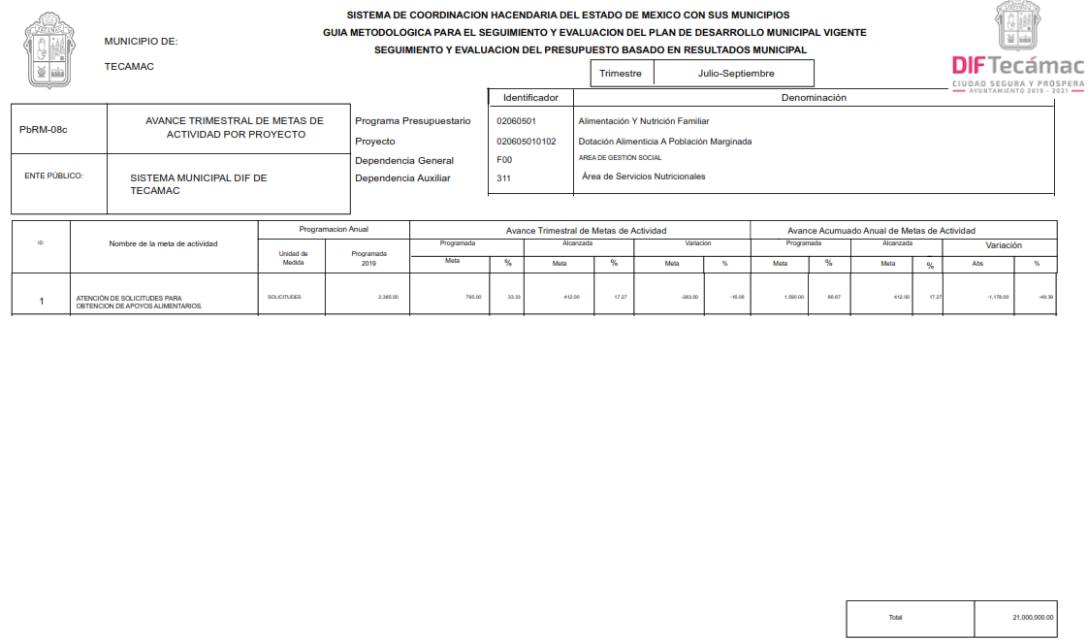
Como se advierte en la imagen anterior, el formato PbRM-08c también contempla el monto de $21,000,000.00 para la meta de actividad ATENCIÓN DE SOLICITUDES PARA OBTENCIÓN DE APOYOS ALIMENTARIOS.
Finalmente, se localizó el formato PbrM-10c ESTADO COMPARATIVO PRESUPUESTAL DE EGRESOS, cuya finalidad consiste en conocer el comportamiento del presupuesto ejercido en forma mensual por capítulo de gasto del ente, durante el ejercicio que se reporta, mismo que en el caso concreto corresponde al periodo del 01 de enero al 30 de septiembre de 2019, en el que se advierte el presupuesto de $21,000,000.00 para la partida presupuestal 4412 Despensas -que corresponde con la información proporcionada por el Tesorero-, como se observa a continuación:
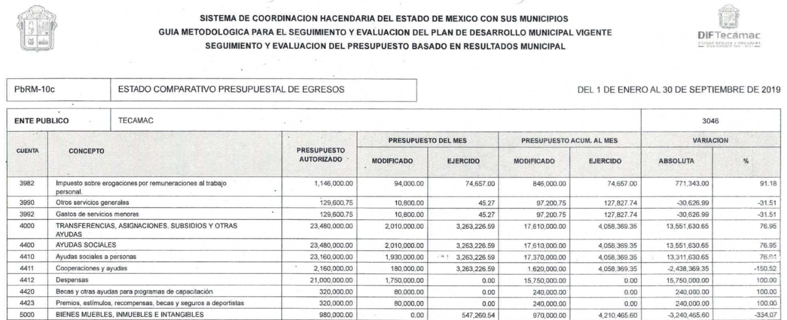
De la imagen inserta se despende que en el mes septiembre de 2019, el presupuesto autorizado de $21,000,000.00 tuvo una modificación de $1,750,000.00, generando una acumulación de $15,750,000.00, asimismo, que al mes de septiembre no se había ejercido dicho presupuesto, por lo tanto, la variación del presupuesto se reportó por la misma cantidad, información que al no corresponder con la entregada por el Tesorero, no brinda certidumbre sobre el ejercicio del presupuesto aprobado para el proyecto señalado por la persona solicitante.
Con base en lo anterior, toda vez que servidor público habilitado de la Tesorería se limitó a proporcionar una tabla sin proporcionar mayores elementos que permitieran la interpretación de dicha información, que no se tiene certeza sobre el periodo al cual corresponde la información proporcionada, y que no se localizó, por parte de este Organismo Garante información respecto del último trimestre del ejercicio 2019, que diera indicios de que el presupuesto no se ejerció, se considera necesario ordenar la búsqueda exhaustiva y razonable del soporte documental en el que consten los conceptos en los cuales se ejerció el presupuesto de egresos aprobado para el proyecto 020605010102 Dotación Alimenticia a Población Marginada, en el ejercicio 2019, por la cantidad de $21,000,000.00, al mayor grado de desagregación posible, así como el número de beneficiarios, con la finalidad de garantizar el derecho de acceso de la persona solicitante, bajo la premisa de que el presupuesto pudo ser ejercido durante el último trimestre del ejercicio 2019, máxime que de conformidad con el formato PbRM-8b FICHA TECNICA DE SEGUIMIENTO DE INDICADORES 2019 DE GESTIÓN O ESTRATEGICO, del cuarto trimestre se entregaron diversos apoyos alimentarios, teniendo un avance acumulado de 78.62%, como se advierte en la segunda imagen inserta en la página 21 de la presente resolución.
Para efectos de lo anterior, es preciso mencionar que en términos del artículo 134 de la Constitución Política de los Estados Unidos Mexicanos, se encomienda a los Municipios administrar con eficiencia, eficacia, economía, transparencia y honradez los recursos económicos a fin de satisfacer los objetivos a que estén destinados.
Por ello, el artículo 61, fracción II de la Ley General de Contabilidad Gubernamental establece las bases del presupuesto de egresos, conforme a lo siguiente:
“Artículo 61.- Además de la información prevista en las respectivas leyes en materia financiera, fiscal y presupuestaria y la información señalada en los artículos 46 a 48 de esta Ley, la Federación, las entidades federativas, los municipios, y en su caso, las demarcaciones territoriales del Distrito Federal, incluirán en sus respectivas leyes de ingresos y presupuestos de egresos u ordenamientos equivalentes, apartados específicos con la información siguiente:
(…)
II. Presupuestos de Egresos:
a) Las prioridades de gasto, los programas y proyectos, así como la distribución del presupuesto, detallando el gasto en servicios personales, incluyendo el analítico de plazas y desglosando todas las remuneraciones; las contrataciones de servicios por honorarios y, en su caso, previsiones para personal eventual; pensiones; gastos de operación, incluyendo gasto en comunicación social; gasto de inversión; así como gasto correspondiente a compromisos plurianuales, proyectos de asociaciones público privadas y proyectos de prestación de servicios, entre otros;
b) El listado de programas así como sus indicadores estratégicos y de gestión aprobados, y
c) La aplicación de los recursos conforme a las clasificaciones administrativa, funcional, programática, económica y, en su caso, geográfica y sus interrelaciones que faciliten el análisis para valorar la eficiencia y eficacia en el uso y destino de los recursos y sus resultados…”
En términos del artículo en cita, los ayuntamientos y a las entidades públicas municipales, aplicaran los recursos públicos con un enfoque de resultados de conformidad con lo establecido en la Constitución Local, la Ley Orgánica Municipal del Estado de México y el Código Financiero del Estado de México y Municipios, que permita integrar u operar el presupuesto que ejercerán las Dependencias Generales, Auxiliares y los Organismos Municipales en congruencia con lo establecido en el Plan de Desarrollo Municipal, y para ello el presupuesto de egresos se integra con los recursos destinados a los Ayuntamientos y sus Organismos Municipales, conforme al gasto programable y no programable, de acuerdo con la siguiente distribución:
Código Financiero del Estado de México y Municipios
“Artículo 292.- El Proyecto de Presupuesto de Egresos del Gobierno del Estado de México deberá contribuir a un balance presupuestario sostenible en términos de la legislación en la materia, será elaborado atendiendo el modelo de Presupuesto Basado en Resultados y sujeto a la evaluación del desempeño de sus programas presupuestarios, y se integrará con los recursos que se destinen a los poderes Ejecutivo, Legislativo y Judicial, a los organismos autónomos y a los municipios.
Para el caso de los Municipios, el Proyecto de Presupuesto se integrará con los recursos que se destinen al Ayuntamiento y a los organismos municipales.
La distribución será conforme a lo siguiente:
I. El gasto programable comprende los siguientes capítulos:
a). 1000 Servicios Personales.
b). 2000 Materiales y Suministros.
c). 3000 Servicios Generales.
d).4000 Transferencias, Asignaciones, Subsidios y otras ayudas.
e). 5000 Bienes Muebles, Inmuebles e Intangibles.
f). 6000 Inversión Pública.
g). 7000 Inversiones Financieras y otras provisiones.
II. El gasto no programable comprende los siguientes capítulos:
a). 8000 Participaciones y Aportaciones.
b). 9000 Deuda Pública.
En este mismo sentido, el Manual para la Planeación, Programación y Presupuestación Municipal para el ejercicio fiscal 2022, en el marco conceptual, numeral 1.2, define al presupuesto como:
“Con base en lo que establece el artículo 285 del Código Financiero del Estado de México y Municipios, el Presupuesto de Egresos Municipal se conceptualiza como el instrumento jurídico, de política económica y de política de gasto, que aprueba el Cabildo, conforme a la propuesta que presenta el C. Presidente Municipal, en el cual se establece el ejercicio, control y evaluación del gasto público de las Dependencias Administrativas y Organismos Municipales Descentralizados, a través de los programas derivados del Plan de Desarrollo Municipal (PDM), durante el ejercicio fiscal correspondiente.
Para efecto de este Manual, el presupuesto es la estimación financiera anticipada, generalmente anual, de los ingresos y egresos del gobierno, necesarios para cumplir con los objetivos establecidos en los planes, programas y proyectos determinados. Asimismo, constituye el instrumento operativo básico para la ejecución de las decisiones de política económica y de planeación. El presupuesto público involucra los planes, políticas, programas, proyectos, estrategias y objetivos del municipio, como medio efectivo de control del gasto público y en ellos se fundamentan las diferentes alternativas de asignación de recursos para gastos e inversiones.”
Por su parte, el Código Financiero del Estado de México, señala que el presupuesto de egresos de los municipios constituye el instrumento jurídico, de política económica y de política de gasto, que aprueba el Ayuntamiento en el cual se establece el ejercicio, control y evaluación del gasto público, divido en concepto, partida genérica y partida específica, que representan las autorizaciones específicas del presupuesto.
Así que, este Instituto precisa que, para el cumplimiento de las obligaciones constitucionales, legales y administrativas, el Sujeto Obligado debe contar con documentos que contengan la información precisa sobre el uso de recursos públicos, tal es el caso del presupuesto asignado para la realización de la dinámica a que hace alusión la persona solicitante.
Abundando en el tema, cabe señalar que el artículo 293 del Código Financiero del Estado de México establece que los capítulos de gasto se dividirán en concepto, partida genérica y partida específica, que representarán las autorizaciones específicas del presupuesto, las cuales se encuentran contenidas en el clasificador por objeto de gasto que debe emitir la Tesorería, mismo que debe guardar congruencia con el clasificador que emita el Consejo Nacional de Armonización Contable y el Consejo de Armonización Contable del Estado de México, a saber:
“Artículo 293.- Los capítulos de gasto se dividirán en concepto, partida genérica y partida específica, que representarán las autorizaciones específicas del presupuesto, las cuales se encuentran contenidas en el clasificador por objeto de gasto que emita el Consejo Nacional de Armonización Contable y el Consejo de Armonización Contable del Estado de México.
En el caso de los municipios, corresponderá a su Tesorería emitir el Clasificador por Objeto del Gasto, el cual deberá guardar congruencia y homogeneidad con el señalado en el párrafo anterior.”
Con base en lo anterior el Clasificador por objeto del gasto, es el que se estableció en cumplimiento al artículo cuarto transitorio de la Ley General de Contabilidad Gubernamental, el Gobierno del Estado de México, ya que realiza las acciones pertinentes para armonizar los sistemas contables de las dependencias, los poderes Legislativo y Judicial; las entidades públicas, los órganos autónomos y los municipios de la entidad, para que éstos cuenten con un catálogo de partidas presupuestarias que se alinean al Clasificador por Objeto del Gasto autorizado por el CONAC, en la reunión celebrada el 28 de mayo del 2010 y que fue publicado en Gaceta del Gobierno del estado de México No. 118 del 23 de junio de 2010.
Así, al ser un instrumento que permite la obtención de información para el análisis y seguimiento de la gestión financiera gubernamental, es considerado la clasificación operativa que permite conocer en qué se gasta, (base del registro de las transacciones económico – financieras) y a su vez permite cuantificar la demanda de bienes y servicios que realiza el Sector Público; teniendo como objetivos principales los siguientes:
- Ofrecer información valiosa de la demanda de bienes y servicios que realiza el Sector Público.
- Permite identificar con claridad y transparencia los bienes y servicios que se adquieren, las transferencias que se realizan y las aplicaciones previstas en el presupuesto.
- Facilitar la programación de las adquisiciones de bienes y servicios y otras acciones relacionadas con administración de bienes del Estado.
- En el marco del sistema de cuentas gubernamentales, integradas e interrelacionadas, el Clasificador por Objeto del Gasto es uno de los principales elementos para obtener clasificaciones agregadas.
- Facilitar el ejercicio del control interno y externo de las transacciones de los entes públicos.
- Promover el desarrollo y aplicación de los sistemas de programación y gestión del gasto público.
- Permitir el análisis de los efectos del gasto público y la proyección del mismo.
Asimismo, cabe señalar que el Clasificador por Objeto del Gasto es el documento armonizado que ordena e identifica en forma genérica, homogénea y coherente el registro del gasto por los conceptos de servicios personales, materiales y suministros, servicios generales, transferencias, asignaciones subsidios y otras ayudas, bienes muebles, inmuebles e intangibles, inversión pública, inversiones financieras y otras provisiones, participaciones y aportaciones federales, y deuda pública, que requieren las dependencias, entidades públicas, así como los Municipios, para cumplir con los objetivos y programas señalados en el Plan de Desarrollo del Estado de México vigente y en el Plan de Desarrollo Municipal, respectivamente, es de observancia obligatoria para las dependencias, entidades públicas y los Municipios, por lo que para la integración de la clave presupuestaria debe considerarse el Clasificador.
Consecuentemente para identificar el gasto público por su naturaleza económica, durante el proceso de programación e integración del Anteproyecto de Presupuesto, así como para su ejercicio, las unidades ejecutoras deben establecer el vínculo, por capítulo, subcapítulo, partida de gasto genérica y partida de gasto específica, con el componente de la clave presupuestaria correspondiente.
Para tal efecto, el Manual para la Planeación, Programación y Presupuesto de Egresos Municipal para el Ejercicio Fiscal 2022, integra como anexo el “Clasificador por objeto del gasto”, el cual se constituye un elemento fundamental del sistema general de cuentas donde cada componente destaca aspectos concretos del presupuesto y suministra información que atiende a necesidades diferentes pero enlazadas, permitiendo el vínculo con la contabilidad, es decir, que se trata de un instrumento que permite la obtención de información para el análisis y seguimiento de la gestión financiera gubernamental, por lo cual permite conocer en qué se gasta y cuantificar la demanda de bienes o servicios.
La estructura del Clasificador, según lo previsto en el anexo, fue diseñada con un nivel de desagregación que permite que sus cuentas faciliten el registro único de todas las transacciones con incidencia económica – financiera, es por ello que la armonización se realiza a tercer digito que corresponde a la partida genérica, dejando en poder de las entidades federativas la desagregación e identificación de la partida específica, dando origen a la siguiente estructura:
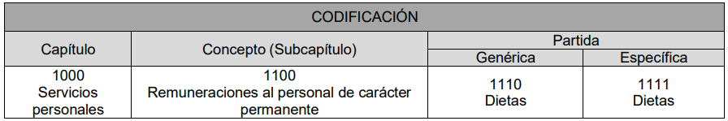
Debiendo definir cada una de las partes que lo integran como sigue:
- Capítulo: Es el mayor nivel de agregación que identifica el conjunto homogéneo y ordenado de los bienes y servicios requeridos por los entes públicos.
- Concepto: Son subconjuntos homogéneos y ordenados en forma específica, producto de la desagregación de los bienes y servicios, incluidos en cada capítulo.
- Partida: Es el nivel de agregación más específico en el cual se describen las expresiones concretas y detalladas de los bienes y servicios que se adquieren y se compone de:
- La Partida Genérica se refiere al tercer dígito, el cual logrará la armonización a todos los niveles de gobierno.
- La Partida Específica corresponde al cuarto dígito, el cual permitirá que las unidades administrativas o instancias competentes en materia de Contabilidad Gubernamental y de Presupuesto de cada orden de gobierno, con base en sus necesidades, generen su apertura, conservando la estructura básica (capítulo, concepto y partida genérica), con el fin de mantener la armonización con el Plan de Cuenta.
De acuerdo con este nivel de desagregación del Clasificador por Objeto del Gasto Estatal y Municipal, la definición de los Capítulos de gasto es la siguiente:
1000 SERVICIOS PERSONALES. Agrupa las remuneraciones del personal al servicio de los entes públicos, tales como: sueldos, salarios, dietas, honorarios asimilables al salario, prestaciones y gastos de seguridad social, obligaciones laborables y otras prestaciones derivadas de una relación laboral; pudiendo ser de carácter permanente o transitorio.
2000 MATERIALES Y SUMINISTROS. Agrupa las asignaciones destinadas a la adquisición de toda clase de insumos y suministros requeridos para la prestación de bienes y servicios públicos y para el desempeño de las actividades administrativas.
3000 SERVICIOS GENERALES. Asignaciones destinadas a cubrir el costo de todo tipo de servicios que se contraten con particulares o instituciones del propio sector público; así como los servicios oficiales requeridos para el desempeño de actividades vinculadas con la función pública.
4000 TRANSFERENCIAS, ASIGNACIONES, SUBSIDIOS Y OTRAS AYUDAS. Asignaciones destinadas en forma directa o indirecta a los sectores público, privado y externo, organismos y empresas paraestatales y apoyos como parte de su política económica y social, de acuerdo a las estrategias y prioridades de desarrollo para el sostenimiento y desempeño de sus actividades.
5000 BIENES MUEBLES, INMUEBLES E INTANGIBLES. Agrupa las asignaciones destinadas a la adquisición de toda clase de bienes muebles e inmuebles requeridos en el desempeño de las actividades de los entes públicos. Incluye los pagos por adjudicación, expropiación e indemnización de bienes muebles e inmuebles a favor del Gobierno.
6000 INVERSIÓN PÚBLICA. Asignaciones destinadas a obras por contrato y proyectos productivos y acciones de fomento. Incluye los gastos en estudios de pre‐inversión y preparación del proyecto.
7000 INVERSIONES FINANCIERAS Y OTRAS PROVISIONES. Erogaciones que realiza la administración pública en la adquisición de acciones, bonos y otros títulos y valores; así como en préstamos otorgados a diversos agentes económicos. Se incluyen las aportaciones de capital a las entidades públicas; así como las erogaciones contingentes e imprevistas para el cumplimiento de obligaciones del Gobierno.
8000 PARTICIPACIONES Y APORTACIONES. Agrupa el importe de los recursos federales y estatales para cubrir las participaciones en ingresos federales a Municipios provenientes de la recaudación federal, así como las asignaciones destinadas a los Municipios de acuerdo a los convenios de coordinación fiscal que celebre el Gobierno Federal con el Estado. Incluye las asignaciones a cubrir las aportaciones federales provenientes del Ramo General 33 Aportaciones Federales para Entidades Federativas y Municipios a favor de los Municipios.
9000 DEUDA PÚBLICA. Asignaciones destinadas a cubrir obligaciones por concepto de deuda pública interna y externa derivada de la contratación de empréstitos; incluye la amortización, los intereses, gastos y comisiones de la deuda pública, así como las erogaciones relacionadas con la emisión y/o contratación de deuda. Asimismo, incluye los adeudos de ejercicios fiscales anteriores (ADEFAS).
De la estructura de codificación, se derivan subcapítulos, partidas genéricas y partidas específicas como se ejemplifica a continuación:
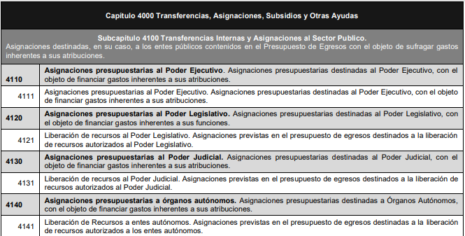
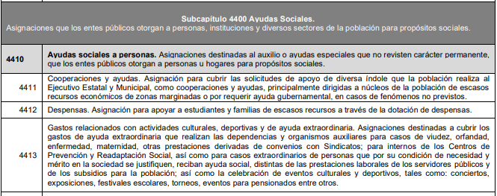
De las imágenes anteriores, y con base en la información proporcionada por el Tesorero en atención a la solicitud, podemos advertir, que la erogación por concepto de despensas, se encuentra contemplada en la partida específica 4412, que pertenece a la partida genérica 4410 Ayudas sociales a personas, del subcapítulo 4400 Ayudas Sociales, del capítulo 4000 Transferencias, Asignaciones, Subsidios y Otras Ayudas.
De igual forma, los propósitos del referido Manual establecen que los ayuntamientos y sus organismos descentralizados, a través de la aplicación de los recursos públicos, operan el programa anual mediante la clasificación funcional-programática para ser identificable y así dar un seguimiento y evaluación respectiva, lo que se transcribe en seguida para mejor entendimiento:
“En el segundo capítulo se describe la Clasificación Funcional-Programática (estructura programática) Municipal con la que han de operar los Ayuntamientos, misma que se define como un instrumento fundamental para la planeación, programación, elaboración del presupuesto, seguimiento y evaluación del desempeño. La aplicación de los recursos apoya a la identificación y vinculación que el presupuesto tiene con otros elementos de la planeación municipal, como son el Plan de Desarrollo Municipal y el Programa Anual, donde se derivan los componentes de la estructura programática municipal” (Sic)
Las categorías programáticas se integran por seis diferentes niveles de agrupación, según lo previsto en el “Acuerdo por el que se emite la Clasificación Funcional del Gasto”.
En el Estado de México, la Clasificación Funcional del Gasto armonizada está estructurada en 4 finalidades identificadas por el primer par de dígitos de la clasificación de 28 funciones identificadas por el segundo par de dígitos, 111 subfunciones correspondientes al tercer par de dígitos, 74 Programas presupuestarios que se identifican con el cuarto par, 107 subprogramas, el quinto par y 192 proyectos que pueden visualizarse en el sexto par, como se ilustra a continuación:
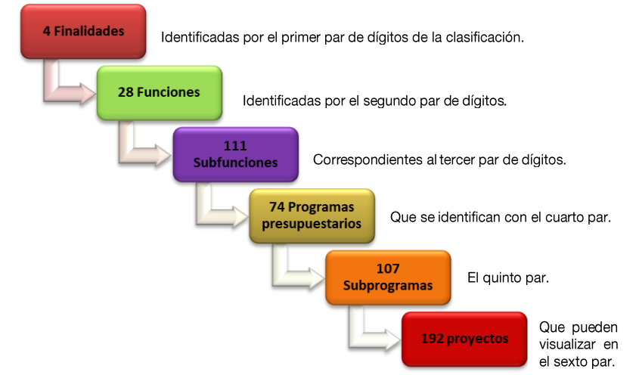
La totalidad de categorías que integrarán la Estructura Programática son:
- Finalidad: agrupa los gastos según los propósitos u objetivos socioeconómicos que persiguen los diferentes entes públicos, es decir que presenta el gasto público según la naturaleza de los servicios gubernamentales brindados a la población, mismas que se dividen en:
- 1er finalidad “Gobierno”: comprende las acciones propias de gobierno.
- 2da finalidad “Desarrollo Social”: incluye las actividades relacionadas con la prestación de servicios sociales en beneficio de la población.
- 3er finalidad “Desarrollo Económico”: comprende las actividades orientadas al desarrollo económico, fomento de la producción y prestación de bienes y servicios públicos.
- 4ta finalidad “Otras no clasificadas en funciones anteriores”: comprende los pagos de compromisos inherentes a la contratación de deuda; las transferencias entre diferentes niveles y órdenes de gobierno, así como aquellas actividades no susceptibles de etiquetar en las funciones existentes.
- Función: nivel de agregación del destino de los recursos del sector público, que se identifica con los campos de acción que el marco jurídico le establece al sector público. Tiene por objeto agrupar los gastos del sector público con base en los objetivos de corto, mediano y largo plazo que se persiguen, lo que contribuye al logro de objetivos generales de acción.
- Subfunción: corresponde a un desglose pormenorizado de la Función, para identificar con mayor detalle la participación del sector público. Muestra un conjunto de acciones que persiguen objetivos y metas específicas que favorecen el logro del objetivo de la Función, y comprende por lo general, más de un programa.
- Programa: es un conjunto organizado de proyectos agrupados en Subprogramas, que satisfacen un objetivo específico de las dependencias o entidades públicas para alcanzar varias metas.
- Subprograma: subconjunto del programa que reviste las mismas características y tiene la finalidad de agrupar los proyectos con base en objetivos y metas específicas, que identifican un logro o un beneficio producto del programa.
- Proyecto: conjunto de actividades afines y coherentes que responden al logro de los objetivos del Programa y del Subprograma, en el que se definen metas y recursos para cada unidad ejecutora que lo lleva a cabo.
Conforme a lo anterior, se advierte que el presupuesto de egresos, para la clasificación de los gastos debe utilizar como herramienta la estructura programática sugerida por el Acuerdo de clasificación funcional, para lo cual se deben identificar las funciones que tendrán los egresos conforme a la estructura programática propuesta.
En ese sentido la clasificación programática tiene por objeto establecer la clasificación de los programas presupuestarios de los entes públicos la cual permitirá organizar las asignaciones de los recursos de forma representativa y homogénea, conforme al siguiente formato:
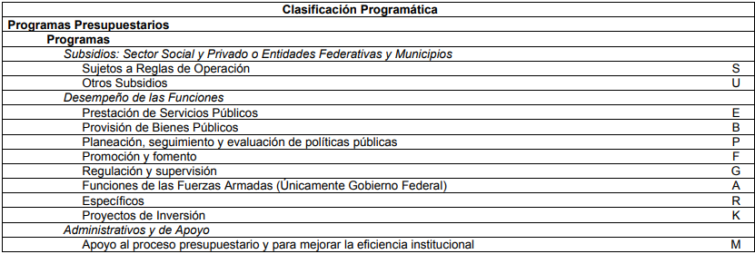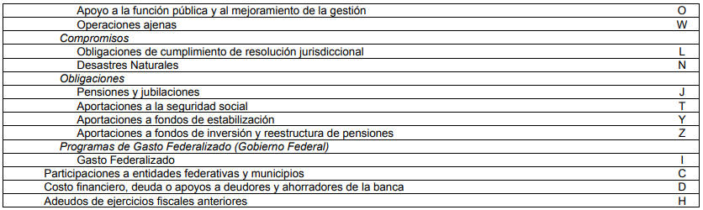
Estructurándose la referida clasificación de la siguiente forma:
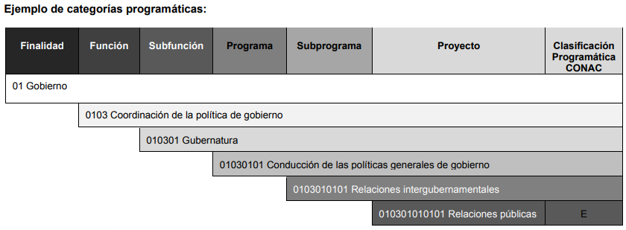
En el caso concreto, derivado de la información proporcionada por la persona solicitante, así como la información remitida por el Sujeto Obligado, se advierte que la materia de la solicitud se refiere a la siguiente clave programática:
FINALIDAD | FUNCIÓN | SUBFUNCIÓN | PROGRAMA  PRESUPUESTAL | SUBPROGRAMA | PROYECTO
02 | 0206 | 020605 | 02060501 | 0206050101 | 020605010102
Cuyos conceptos son los siguientes de conformidad con el Manual para la Planeación, Programación y Presupuesto de Egresos:
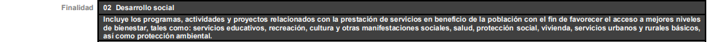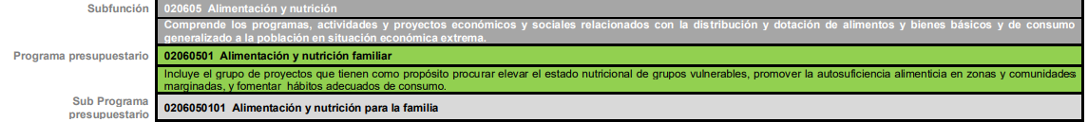
Siguiendo con el análisis, de conformidad con el Manual Único de Contabilidad Gubernamental para las Dependencias y Entidades Públicas del Gobierno y Municipios del Estado de México, 2022, las cuentas de egresos, además de la clave programática, deben integrarse en los siguientes niveles:
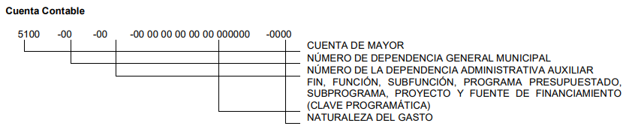
En este tenor, tomando en consideración el Catálogo Dependencias Generales para Sistemas Municipales DIF y el Catálogo de Dependencias Auxiliares para Sistemas Municipales DIF, contenidos en el Manual Único de Contabilidad Gubernamental para las Dependencias y Entidades Públicas del Gobierno y Municipios del Estado de México, 2022, se advierte que la información que el Sujeto Obligado proporcionó corresponde con la dependencia general Área de Gestión Social y el área auxiliar Área de Servicios Nutricionales, como se advierte en seguida:
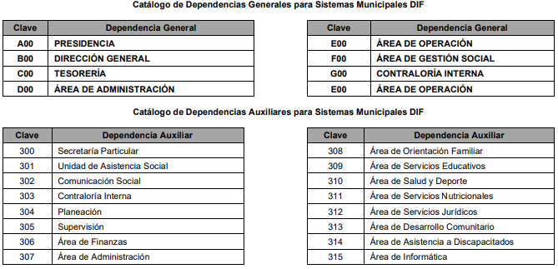

Asimismo, en la imagen proporcionada por el Sujeto Obligado se advierte la fuente de financiamiento, así como la partida específica, que en el caso concreto corresponde al número 4412 en la cual fue autorizado el presupuesto de $21,000,000.00, información en la que se sustenta la solicitud que dio origen al recurso de revisión que ahora se resuelve.
Concatenado con lo anterior, toda vez que la pretensión de la persona solicitante consiste en conocer de manera detallada los rubros y/o conceptos en los cuales se gastó el monto de $21,000,000.00, presupuestado para el proyecto Dotación alimenticia a población marginal, conviene referir que el artículo 304, fracción VIII del Código Financiero del Estado de México, establece que el Presupuesto de Egresos debe incluir estimaciones de egresos, por cada una de sus fuentes, agrupados por sus clasificaciones programática a nivel de programas presupuestarios y proyectos, administrativa, y económica, como se lee a continuación:
“Artículo 304.- La presentación del Proyecto de Presupuesto de Egresos, tanto a nivel estatal como municipal, deberá incluir, lo siguiente:
…
VIII. Estimaciones de egresos, por cada una de sus fuentes, agrupados de la siguiente forma:
1.- Clasificación Programática a nivel de programas presupuestarios y proyectos.
2.- Clasificación Administrativa.
3.- Clasificación Económica.”
Mientras que los diversos 334, 335 y 336 del referido Código establecen lo siguiente:
“Artículo 334.- La Secretaría y la tesorería, en el ámbito de su competencia, autorizarán la liberación de recursos financieros de conformidad a los montos establecidos en el presupuesto de egresos.
Artículo 335.- En la liberación de recursos financieros, las dependencias, entidades públicas y unidades administrativas deberán cumplir con los requisitos que se establezcan en las reglas de carácter general que expidan la Secretaría y la Tesorería en el ámbito de sus respectivas competencias.
Los contratistas, proveedores y prestadores de servicios que sean contratados por las unidades ejecutoras del gasto, recibirán el pago por la contraprestación otorgada, únicamente a través del beneficiario, o en su caso por medio de su representante legal debidamente acreditado mediante poder notarial.
Para el pago de documentos programados por la Tesorería, las Dependencias, Entidades Públicas, unidades administrativas, personas físicas y jurídicas colectivas contarán con un plazo de seis meses a partir de su programación para hacerlos efectivos; en caso de no hacerlo, se procederá a la cancelación de la programación del documento, sin perjuicio de su reprogramación.
Artículo 336.- Para la disposición de los recursos financieros, las Dependencias, Entidades Públicas y unidades administrativas deberán requisitar la orden de pago, especificando que la modalidad de liquidación será preferentemente mediante transferencia electrónica vía Sistema de Pagos Electrónicos Interbancaria, o cheque cuando no haya disponibilidad de servicios bancarios.
Los cheques expedidos vigentes y que no hayan sido cobrados al treinta y uno de diciembre de cada año, deberán ser cuantificados, a fin de hacer la previsión correspondiente para el siguiente ejercicio fiscal.
De ser aplicable en los municipios, se observará este procedimiento.”
Como se advierte, la liberación de recursos financieros se autoriza de conformidad con los montos establecidos en el presupuesto de egresos, asimismo, las dependencias deben requisita la orden de pago para la disposición de los recursos financieros, por lo que se concluye que el monto para cubrir la dinámica referida, debió contemplarse previamente a la realización del mismo, es decir, debió programarse en el presupuesto de egresos.
Ahora bien, toda vez que ha quedado demostrado que la información remitida es insuficiente para satisfacer la solicitud de información presentada, se estima dable señalar el o los documentos que, de manera enunciativa, más no limitativa, el Sujeto Obligado puede remitir para lograr dicha finalidad, para lo cual es imprescindible referir que, de conformidad con el Manual para la Planeación, Programación y Presupuesto de Egresos Municipal, para proporcionar a cada Dependencia General sus techos financieros, reflejando los gastos fijos e indirectos (servicios personales + materiales y suministros necesarios + servicios generales necesarios + gastos de deuda), la Tesorería podrá utilizar el PbRM-04a “Presupuesto de Egresos Detallado” a fin de registrar los proyectos por partida de gasto, cuyo formato e instructivo de llenado se inserta a continuación para un mejor entendimiento:
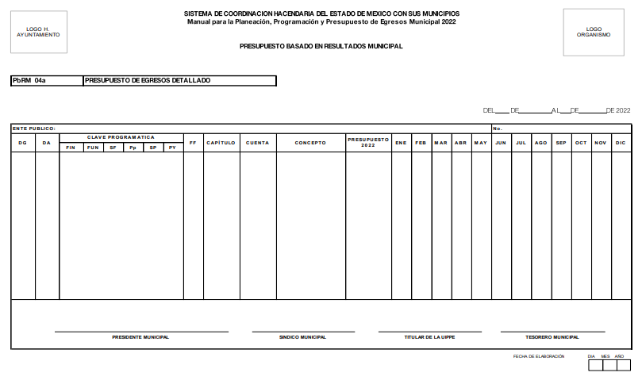

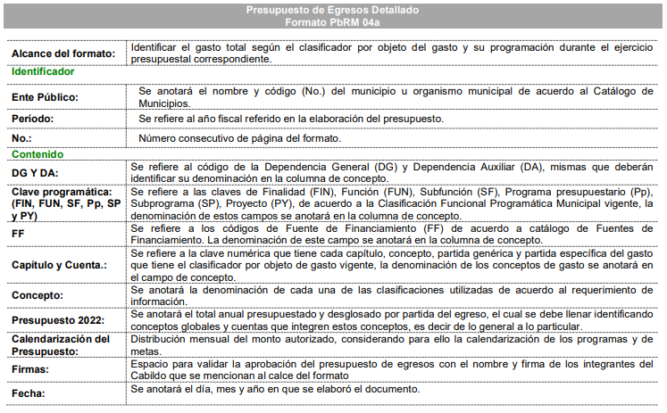

Como se advierte, el formato PbRM-04a “Presupuesto de Egresos Detallado” contiene, la clave numérica que tiene cada capítulo, concepto, partida genérica y partida específica del gasto que tiene el clasificador por objeto de gasto vigente, además del código de la dependencia general, la dependencia administrativa, la clave programática -que contiene la clave de finalidad, función, subfunción, programa presupuestario, subprograma y proyecto de acuerdo a la Clasificación Funcional Programática Municipal vigente-, el código de fuente de financiamiento de acuerdo a catálogo de Fuentes de Financiamiento, así como el presupuesto en el que se identifiquen los conceptos globales y cuentas que integren estos conceptos –de lo general a lo particular,- entre otros datos, documento a través del cual la persona solicitante podría conocer los conceptos a los cuales se destinó el monto presupuestado señalado en la solicitud.
Respecto al número de beneficiarios, se menciona que el artículo 92, fracción XIV de la Ley de Transparencia y Acceso a la Información Pública del Estado de México y Municipios, contempla como una obligación de transparencia de los Sujetos Obligados, poner a disposición del público de manera permanente y actualizada, información relativa a los programas de subsidios, estímulos y apoyos, entre la que se encuentra el padrón de beneficiarios, a saber:
“Artículo 92. Los sujetos obligados deberán poner a disposición del público de manera permanente y actualizada de forma sencilla, precisa y entendible, en los respectivos medios electrónicos, de acuerdo con sus facultades, atribuciones, funciones u objeto social, según corresponda, la información, por lo menos, de los temas, documentos y políticas que a continuación se señalan:
…
XIV. La información de los programas de subsidios, estímulos y apoyos, en el que se deberá informar respecto de los programas de transferencia, de servicios, de infraestructura social y de subsidio, en los que se deberá contener lo siguiente:
...
p) Padrón de beneficiarios mismo que deberá contener los siguientes datos: nombre de la persona física o denominación social de las personas jurídicas colectivas beneficiadas, el monto, recurso, beneficio o apoyo otorgado para cada una de ellas, unidad territorial, en su caso, edad y sexo.”
Para dar cumplimiento a dicha obligación los Lineamientos Técnicos Generales para la publicación, homologación y estandarización de la información de las obligaciones establecidas en el Título Quinto y en la fracción IV del artículo 31 de la Ley General de Transparencia y Acceso a la Información Pública, que deben difundir los Sujetos Obligados en los portales de internet y en la Plataforma Nacional de Transparencia señalan que los Sujetos Obligados deberán organizar y publicar la información relativa a todos los programas que desarrolla o regula y que impliquen subsidios, estímulos y apoyos en efectivo o en especie. Se trata de los programas que, de acuerdo con la correspondiente normatividad, los sujetos obligados dirijan a la población para incidir en su bienestar y hacer efectivos sus derechos.
Los citados Lineamientos, establecen los siguientes formatos para la publicación de la información:
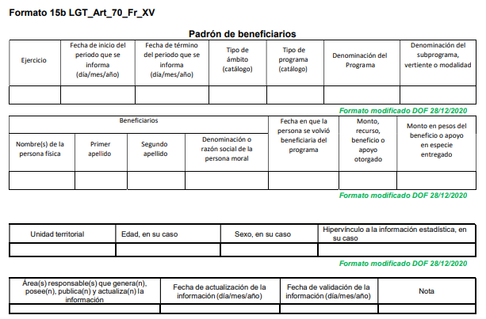
De la imagen anterior, se advierte que en cumplimiento la obligación de transparencia impuesta por la normativa, los Sujetos Obligados deben publicar información estadística, evidenciando que debe contar con el soporte documental correspondiente que dé cuenta del número de beneficiarios, siendo procedente la entrega del mismo en versión pública de ser procedente.
Fielmente, sin contrariar lo hasta aquí expuesto, tomando en consideración que este Organismo Garante no contó con los elementos suficientes que le permitieran tener certeza sobre la erogación del presupuesto aprobado específicamente para la partida 4412, por la cantidad de $21,000,000.00, para el ejercicio 2019, en virtud de que el Tesorero no emitió un pronunciamiento concreto, asimismo, que los documentos localizados por este Organismo no dan cuenta del cumplimiento de metas específicamente para el proyecto 020605010102 Dotación Alimenticia a Población Marginada, ya que como se advirtió en el formato PbRM-8b FICHA TECNICA DE SEGUIMIENTO DE INDICADORES 2019 DE GESTIÓN O ESTRATEGICO, el programa presupuestario Alimentación y nutrición familiar contempló, además del proyecto señalado, los proyectos, 020605010101 Estudios nutricionales, 020605010103 Cultura alimentaria, 020605010104 Asistencia alimentaria a familias y 020605010105 Huertos familiares; para el caso de que no se llegara a localizar información derivado de la búsqueda que se ordena, por no haberse generado, bastará con que así se haga del conocimiento de la persona solicitante dicha circunstancia, de manera fundada y motivada, para tener por colmado su derecho de acceso a la información, en términos de lo dispuesto por el artículo 19, párrafo segundo de la Ley de Transparencia y Acceso a la Información Pública del Estado de México y Municipios, a saber:
“Artículo 19…
En los casos en que ciertas facultades, competencias o funciones no se hayan ejercido, se debe motivar la respuesta en función de las causas que motiven tal circunstancia.”
Siendo improcedente, en tal supuesto, la entrega de documento alguno, o en su caso, el Acuerdo de Inexistencia, toda vez que el pronunciamiento del Sujeto Obligado declararía en automática la inexistencia de la información solicitada de modo que no existe obligación de justificar o allegar pruebas, y por ende no tiene aplicación lo estatuido en el artículo 49, fracción XIII de la Ley de Transparencia y Acceso a la Información Pública del Estado de México y Municipios.
De lo hasta aquí expuesto, se concluye que los motivos de inconformidad de la parte Recurrente devienen fundados, siendo procedente Revocar la respuesta proporcionada por el Sujeto Obligado en términos del artículo 186 fracción III de la Ley de Transparencia y Acceso a la Información Pública del Estado de México y Municipios.
Quinto. Versión Pública. Finalmente, debe señalarse que de ser el caso en que los documentos que vayan a ser entregados por el sujeto obligado, para dar cumplimiento a la presente resolución, contengan datos que deban ser clasificados, el Sujeto Obligado deberá hacer la elaboración de la versión pública de tales documentos a fin de satisfacer el derecho de acceso a la información pública del recurrente sin menoscabo al derecho a la protección de los datos personales de terceros, así como por razones de interés público.
Para efectos de la elaboración de la versión pública se deberá observar lo dispuesto por los artículos 3 fracciones IX, XX, XXI y XLV, 91, 132 fracciones II y III, 140, 141 y 143, fracción I, de la Ley de Transparencia y Acceso a la Información Pública del Estado de México y Municipios que establecen:
“Artículo 3. Para los efectos de la presente Ley se entenderá por:
[…]
IX. Datos personales: La información concerniente a una persona, identificada o identificable según lo dispuesto por la Ley de Protección de Datos Personales del Estado de México;
XX. Información clasificada: Aquella considerada por la presente Ley como reservada o confidencial;
XXI. Información confidencial: Se considera como información confidencial los secretos bancario, fiduciario, industrial, comercial, fiscal, bursátil y postal, cuya titularidad corresponda a particulares, sujetos de derecho internacional o a sujetos obligados cuando no involucren el ejercicio de recursos públicos;
XLV. Versión pública: Documento en el que se elimine, suprime o borra la información clasificada como reservada o confidencial para permitir su acceso.
[…]
Artículo 91. El acceso a la información pública será restringido excepcionalmente, cuando ésta sea clasificada como reservada o confidencial.
Artículo 132. La clasificación de la información se llevará a cabo en el momento en que:
I. Se reciba una solicitud de acceso a la información;
II. Se determine mediante resolución de autoridad competente; o
III. Se generen versiones públicas para dar cumplimiento a las obligaciones de transparencia previstas en esta Ley.
[…]
Artículo 140. El acceso a la información pública será restringido excepcionalmente, cuando por razones de interés público, ésta sea clasificada como reservada, conforme a los criterios siguientes:
I. Comprometa la seguridad pública y cuente con un propósito genuino y un efecto demostrable;
II. Pueda menoscabar la conducción de las negociaciones y relaciones internacionales;
III. Se entregue a la Entidad expresamente con ese carácter o el de confidencialidad por otro u otros sujetos de derecho internacional, excepto cuando se trate de violaciones graves de derechos humanos o delitos de lesa humanidad de conformidad con el derecho internacional;
IV. Ponga en riesgo la vida, la seguridad o la salud de una persona física;
V. Aquella cuya divulgación obstruya o pueda causar un serio perjuicio a:
1. Las actividades de fiscalización, verificación, inspección, comprobación y auditoría sobre el cumplimiento de las Leyes; o
2. La recaudación de las contribuciones.
VI. Pueda causar daño u obstruya la prevención o persecución de los delitos, altere el proceso de investigación de las carpetas de investigación, afecte o vulnere la conducción o los derechos del debido proceso en los procedimientos judiciales o administrativos, incluidos los de quejas, denuncias, inconformidades, responsabilidades administrativas y resarcitorias en tanto no hayan quedado firmes o afecte la administración de justicia o la seguridad de un denunciante, querellante o testigo, así como sus familias, en los términos de las disposiciones jurídicas aplicables;
VII. La que contengan las opiniones, recomendaciones o puntos de vista que formen parte del proceso deliberativo de los servidores públicos, hasta en tanto sea adoptada la decisión definitiva, la cual deberá estar documentada;
VIII. Vulnere la conducción de los expedientes judiciales o de los procedimientos administrativos seguidos en forma de juicio, en tanto no hayan quedado firmes;
IX. Se encuentre contenida dentro de las investigaciones de hechos que la Ley señale como delitos y se tramiten ante el Ministerio Público;
X. El daño que pueda producirse con la publicación de la información sea mayor que el interés público de conocer la información de referencia, siempre que esté directamente relacionado con procesos o procedimientos administrativos o judiciales que no hayan quedado firmes;
Cuando se trate de información sobre estudios y proyectos cuya divulgación pueda causar daños al interés del Estado o suponga un riesgo para su realización, siempre que esté directamente relacionado con procesos o procedimientos administrativos o judiciales que no hayan quedado firmes; y
XI. Las que por disposición expresa de una ley tengan tal carácter, siempre que sean acordes con las bases, principios y disposiciones establecidos en esta Ley y no la contravengan; así como las previstas en tratados internacionales.
...
Artículo 141. Las causales de reserva previstas en este Capítulo se deberán fundar y motivar, a través de la aplicación de la prueba de daño a la que se hace referencia en el presente Título.
...
Artículo 143. Para los efectos de esta Ley se considera información confidencial, la clasificada como tal, de manera permanente, por su naturaleza, cuando:
I. Se refiera a la información privada y los datos personales concernientes a una persona física o jurídico colectiva identificada o identificable;”
De este modo, en armonía entre los principios constitucionales de máxima publicidad y de protección de datos personales, la Ley permite la elaboración de versiones públicas en las que se suprima aquella información relacionada con la vida privada de los particulares y aquella que actualice las causales de reserva establecidas en la normatividad aplicable.
En el presente caso, en el supuesto de que en el documento ordenado se observe información relativa a especificaciones técnicas, armamento, equipo, o cualquier otra que permita acceder al estado de fuerza o capacidad de reacción de las áreas dedicadas a la seguridad pública, dicha información deberá se suprimida o testada del documento, conforme al procedimiento de reserva de la información establecida en la Ley de la materia.
Igualmente, los Lineamientos Generales en Materia de Clasificación y Desclasificación de la Información, así como para la elaboración de Versiones Públicas, emitidos por el Consejo Nacional del Sistema Nacional de Transparencia, Acceso a la Información Pública y Protección de Datos Personales, tienen por objeto establecer los criterios con base en los cuales los sujetos obligados clasificarán como reservada o confidencial la información que posean, desclasificarán y generarán, en su caso, versiones públicas de expedientes o documentos que contengan partes o secciones clasificadas.
Entorno a lo que aquí nos interesa, el Lineamiento Quincuagésimo segundo de los Lineamientos Generales en Materia de Clasificación y Desclasificación de la Información, así como para la Elaboración de Versiones Públicas, establece lo siguiente:
“Quincuagésimo segundo. Para la clasificación y elaboración de versiones públicas de documentos que contengan información clasificada como reservada o confidencial, las áreas de los sujetos obligados deberán tomar las medidas pertinentes tendientes a asegurar que el espacio utilizado para testar la información no podrá ser empleado para la sobreposición de contenido distinto al autorizado por el Comité.
En el caso especifico de la clasificación y elaboración de versiones públicas de documentos que contengan información confidencial, las áreas de los sujetos obligados deberán:
I. Fijar la fecha en que se elaboró la versión pública y la fecha en la cual el Comité de Transparencia confirmó dicha versión;
II. Señalar dentro del documento el tipo de información confidencial que fue testada en cada caso específico, de conformidad con el lineamiento trigésimo octavo; y
III. Señalar las personas o instancias autorizadas a acceder a la información clasificada.
En los documentos de difusión electrónica, señalar en la primera hoja y en el nombre del archivo, que la versión pública corresponde a un documento que contiene información confidencial.”
Deberá observar el Lineamiento Quincuagésimo tercero de los Lineamientos Generales en Materia de Clasificación y Desclasificación de la Información supraindicados, que establece los formatos para la clasificación de los documentos, conforme a lo siguiente:
CAPÍTULO VIII
DE LOS ELEMENTOS PARA LA CLASIFICACIÓN
…
Quincuagésimo tercero. El formato para señalar la clasificación de un documento o expediente que contenga información reservada, es el siguiente:
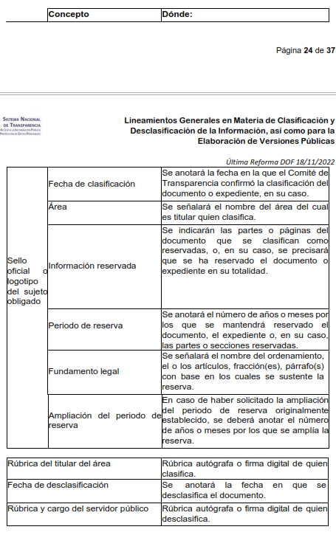
Los documentos que integren un expediente reservado en su totalidad no deberán marcarse en lo individual.
Una vez desclasificados los expedientes, si existieren documentos que tuvieran el carácter de reservados deberán permanecer o ser marcados.”
Asimismo, deberá observar los Lineamientos Quincuagésimo sexto, Quincuagésimo séptimo y Quincuagésimo octavo, establecen lo siguiente:
“Quincuagésimo sexto. Cuando la elaboración de la versión pública del documento o expediente que contenga partes o secciones reservadas o confidenciales, genere costos por reproducción por derivar de una solicitud de información o determinación de una autoridad competente, ésta será elaborada hasta que se haya acreditado el pago correspondiente.
Quincuagésimo séptimo. Se considera, en principio, como información pública y no podrá omitirse de las versiones públicas la siguiente:
I. La relativa a las Obligaciones de Transparencia que contempla el Título V de la Ley General y las demás disposiciones legales aplicables;
II. El nombre de los integrantes de los sujetos obligados en los documentos, y sus firmas autógrafas o digitales, cuando sean utilizados en el ejercicio de las facultades conferidas para el desempeño del servicio público, y
III. La información que documente decisiones y los actos de autoridad concluidos de los sujetos obligados, así como el ejercicio de las facultades o actividades de los servidores públicos, de manera que se pueda valorar el desempeño de los mismos.
Lo anterior, siempre y cuando no se acredite alguna causal de clasificación, prevista en las leyes o en los tratados internacionales suscritas por el Estado mexicano.
Quincuagésimo octavo. Los sujetos obligados garantizarán que los sistemas o medios empleados para eliminar la información en las versiones públicas sean irreversibles, de tal forma que no permitan su recuperación o la visualización de la misma.”
Por lo tanto, la entrega de documentos en su versión pública debe acompañarse necesariamente del Acuerdo del Comité de Transparencia que la sustente el cual debe estar debidamente fundado y motivado, en el que se expongan los fundamentos y razonamientos que llevaron al Sujeto Obligado a testar, suprimir o eliminar datos de dicho soporte documental, ya que no hacerlo, se reitera que lo entregado no tendría un sustento jurídico ni resultaría ser una versión pública, sino más bien una documentación ilegible, incompleta o tachada; ya que el no justificar las causas o motivos por las que no se aprecian determinados datos -ya sea porque se testan o suprimen- deja al solicitante en estado de incertidumbre, al no conocer o comprender porque no aparecen en la documentación respectiva.
Así, con fundamento en lo prescrito en los artículos 5 párrafos trigésimo, trigésimo primero y trigésimo segundo de la Constitución Política del Estado Libre y Soberano de México; 2, fracción II; 29, 36 fracciones I y II; 176, 178, 181, 185 y 186 fracción II de la Ley de Transparencia y Acceso a la Información Pública del Estado de México y Municipios, este Pleno:

III. R E S U E L V E
Primero. Resultan fundados los motivos de inconformidad hechos valer por la parte Recurrente en el recurso de revisión 15744/INFOEM/IP/RR/2022, por lo que, en términos del Considerando Cuarto de la presente resolución, se Revoca la respuesta del Sujeto Obligado.
Segundo. Se Ordena al Sujeto Obligado, en términos de los Considerandos Cuarto y Quinto de esta resolución, haga entrega, vía SAIMEX, en versión pública de ser procedente, del soporte documental que dé cuenta de lo siguiente:
Del presupuesto aprobado en el ejercicio 2019, por la cantidad de $21,000,000.00 (veintiún millones de pesos 00//100 M.N.), destinado al proyecto 020605010102 Dotación alimenticia a población marginada:
1. Informe detallado al mayor grado de desagregación posible de los conceptos y rubros en los que se gastó el presupuesto.
2. Número de beneficiarios por cada concepto.
De ser necesaria la versión pública, se deberá emitir el Acuerdo del Comité de Transparencia de acuerdo con la Ley de Transparencia y Acceso a la Información Pública del Estado de México y Municipios, en el que funde y motive las razones sobre los datos que se supriman o eliminen de los soportes documentales objeto de las versiones públicas que se formulen y se pongan a disposición de la parte Recurrente, mismo que igualmente hará de su conocimiento.

En el supuesto que la información ordenada no obre en los archivos del Sujeto Obligado por no haberse generado, bastará con que así lo haga del conocimiento de la parte Recurrente, de manera fundada y motivada, en términos del artículo 19, párrafo segundo de la Ley de Transparencia y Acceso a la Información Pública del Estado de México y Municipios, para tener por colmado el requerimiento de información.

Tercero. Notifíquese, vía SAIMEX, al Titular de la Unidad de Transparencia del Sujeto Obligado, la presente resolución para que conforme a los artículos 186, último párrafo y 189, párrafo segundo y 194 de la Ley de Transparencia y Acceso a la Información Pública del Estado de México y Municipios; dé cumplimiento a lo ordenado dentro del plazo de diez días hábiles, e informe a este Instituto en un plazo de tres días hábiles siguientes sobre el cumplimiento dado a la presente, y, se le apercibe que en caso de negarse a cumplir la presente resolución o hacerlo de manera parcial, se le impondrá una medida de apremio de conformidad con lo previsto en los artículos 198, 200, fracción III; 214, 215 y 216 de la Ley de Transparencia y Acceso a la Información Pública del Estado de México y Municipios.
De conformidad con el artículo 198 de la Ley de Transparencia y Acceso a la Información Pública del Estado de México y Municipios, de considerarlo procedente, el Sujeto Obligado de manera fundada y motivada, podrá solicitar una ampliación de plazo para el cumplimiento de la presente resolución.
Cuarto. Notifíquese, vía SAIMEX, a la parte recurrente la presente resolución, así como, que de conformidad con lo establecido en el artículo 196 de la Ley de Transparencia y Acceso a la Información Pública del Estado de México y Municipios, en caso de que considere que le causa algún perjuicio podrá impugnarla vía Juicio de Amparo en los términos de las leyes aplicables.
ASÍ LO RESUELVE, POR UNANIMIDAD DE VOTOS, EL PLENO DEL INSTITUTO DE TRANSPARENCIA, ACCESO A LA INFORMACIÓN PÚBLICA Y PROTECCIÓN DE DATOS PERSONALES DEL ESTADO DE MÉXICO Y MUNICIPIOS, CONFORMADO POR LOS COMISIONADOS JOSÉ MARTÍNEZ VILCHIS, MARÍA DEL ROSARIO MEJÍA AYALA, SHARON CRISTINA MORALES MARTÍNEZ, LUIS GUSTAVO PARRA NORIEGA Y GUADALUPE RAMÍREZ PEÑA, EN LA VIGÉSIMO SEGUNDA SESIÓN ORDINARIA, CELEBRADA EL CATORCE DE JUNIO DE DOS MIL VEINTITRÉS, ANTE EL SECRETARIO TÉCNICO DEL PLENO ALEXIS TAPIA RAMÍREZ.

“Artículo 185. El Instituto resolverá el recurso de revisión conforme a lo siguiente: (…) II. Admitido el recurso de revisión, la o el Comisionado ponente deberá integrar un expediente y ponerlo a disposición de las partes, para que, en un plazo máximo de siete días hábiles, manifiesten lo que a su derecho convenga;”
Artículo 53. Las Unidades de Transparencia tendrán las siguientes funciones: II. Recibir, tramitar y dar respuesta a las solicitudes de acceso a la información;
Artículo 162. Las unidades de transparencia deberán garantizar que las solicitudes se turnen a todas las Áreas competentes que cuenten con la información o deban tenerla de acuerdo a sus facultades, competencias y funciones, con el objeto de que realicen una búsqueda exhaustiva y razonable de la información solicitada
Artículo 53. Las Unidades de Transparencia tendrán las siguientes funciones: II. Recibir, tramitar y dar respuesta a las solicitudes de acceso a la información; IV. Realizar, con efectividad, los trámites internos necesarios para la atención de las solicitudes de acceso a la información;
Artículo 162. Las unidades de transparencia deberán garantizar que las solicitudes se turnen a todas las Áreas competentes que cuenten con la información o deban tenerla de acuerdo a sus facultades, competencias y funciones, con el objeto de que realicen una búsqueda exhaustiva y razonable de la información solicitada.
https://legislacion.edomex.gob.mx/sites/legislacion.edomex.gob.mx/files/files/pdf/gct/2021/octubre/oct141/oct141b.pdf
https://legislacion.edomex.gob.mx/sites/legislacion.edomex.gob.mx/files/files/pdf/gct/2022/marzo/mar071/mar071a.pdf
https://legislacion.edomex.gob.mx/sites/legislacion.edomex.gob.mx/files/files/pdf/gct/2022/marzo/mar071/mar071a.pdf
Artículo 49. Los Comités de Transparencia tendrán las siguientes atribuciones: XIII. Dictaminar las declaratorias de inexistencia de la información que les remitan las unidades administrativas y resolver en consecuencia;

